2.
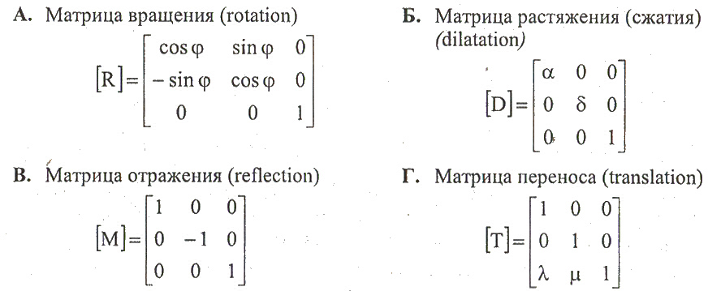
A1 B1 C1
D1 E1 F1
J1 H1 K1

x

A2 B2 C2
D2 E2 F2
J2 H2 K2

=

A1 A2 + B1 D2 + C1 J2 A1 B2 + B1 E2 + C1 H2 A1 C2 + B1 F2 + C1 K2
D1 A2 + E1 D2 + F1 J2 D1 B2 + E1 E2 + F1 H2 D1 C2 + E1 F2 + F1 K2
J1 A2 + E1 D2 + F1 J2 J1 B2 + H1 E2 + K1 H2 J1 C2 + H1 F2 + K1 K2

Растяжение и сдвиг:
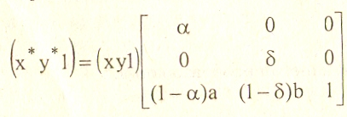

Поворот и сдвиг:
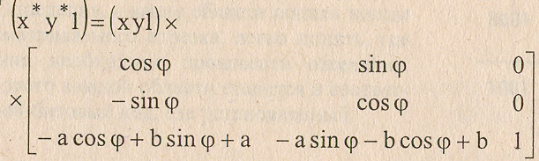
4.
· Если камера находится в передней полуплоскости относительно прямой, соответствующей данному узлу, то обходим сначала заднее поддерево, потом все полигоны, которые находятся в данном узле, и в последнюю очередь переднее поддерево.

· Наоборот, если камера в задней полуплоскости, то обходим узел в порядке от переднего поддерева к заднему.

· Если же камера находится на данной прямой, то сначала обходятся поддеревья в любом порядке, а полигоны самого узла не обходятся вовсе (т.к. они, фактически, не видны наблюдателю) или обходятся в последнюю очередь, упорядоченные некоторым образом (например, по расстоянию от дальнего ближнему).
5.
Не забываем нормировать R, G, B.

